
UNIVERZITET CRNE GORE,
MAŠINSKI FAKULTET

Seminarski rad

Predmet: UVOD U SAOBRAĆAJ I TRANSPORT

Profesor:  Titula ime i prezime | Student:  Ime i prezime i br. indeksa
Asistent:
Titula ime i prezime

Podgorica, 2018. godine
SADRŽAJ:
1. PRVO POGLAVLJE (NASLOV 1. NIVOA) 1
1.1 Način pisanja (naslov 2. nivoa) 1
2. DRUGO POGLAVLJE 3
3. ZAKLJUČAK 3

SPISAK SLIKA
Slika 1. Izgled interfejsa sistema „Scania Driver Support“ 3

SPISAK TABELA
Tabela 1. Klasifikacija logističkog odlučivanja 4

PRVO POGLAVLJE (NASLOV 1. NIVOA)
Osnovne napomene za pisanje seminarskog rada:
- seminarski rad predstavlja istraživanje i obradu materijala u okviru jedne oblasti, izabrane teme;
- seminarski rad ne može biti prevod nekog teksta;
- u seminarskom radu nije dozvoljeno kopiranje (!!!) djelova ili cijelih seminarskih ili diplomskih radova, koji su rađeni iz drugih predmeta;
- za izradu seminarskog rada mogu se koristiti knjige, diplomski radovi, radovi iz stručnih časopisa, internet sajtovi – sva publikovana istraživanja i stručni materijali;
- obim seminarskog rada nije definisan i zavisi od teme koju student obrađuje.
Svako novo poglavlje (cjelina) mora početi na novoj strani (pozicioniranje naslova prve kategorije na novu stranu se vrši na sledeći način: Insert → Pages → Page break.

Način pisanja (naslov 2. nivoa)
Rad se piše na srpskom jeziku u programu Microsoft Word. Pri pisanju koristiti A4 format strane (210x297mm) i margine 3,5 cm leva i 2,5 cm gornja, donja i desna. Rad se štampa jednostrano. Strane rada treba da budu numerisane u donjem desnom uglu. Numeracija strana počinje od UVOD-a (1. strana rada).
Rad se piše fontom Cambria u sledećim veličinama:
- naslovi 1. nivoa – All caps (velika slova), Size 16 pt, Bold, Align Left;
- naslovi 2. nivoa – Size 14 pt, Bold, Align Left;
- naslovi 3. nivoa – Size 12 pt, Bold, Align Left;
- tekst pisati fontom 12 pt, Justified, početak pasusa kucati od početka kolone, Spacing: Before=6 pt, After=0 pt, Line spacing=Single. Između pasusa ne treba kucati dupli prored;
- nazivi slika – size 10 pt, Italic, Align Center;
- nazivi tabela – size 10 pt, Align Left;
- tabele treba da budu bez bojenja i sjenčenja kolona i redova ukoliko to narušava da se vidi šta je prikazano u tabeli;
- fusnote – size 10 pt, navode se ispod teksta na kraju strane i numerišu (1, 2, …, N) u okviru cijelog rada;
- literatura – size 11 pt, koristiti opciju Numbering u uglastim zagradama;
- za pisanje matematičkih relacija koristiti Equation editor. Sve relacije se numerišu uz desnu marginu u malim zagradama (počev od 1 u okviru cijelog rada).
Ispod matematičkih relacija napisati šta koji član predstavlja.
Boja slova u cijelom radu treba da bude crna – Font Color (Auto). Kod nabrajanja u radu koristiti opcije Numbering i Bullets (kao što je to korišćeno i u ovom dokumentu).
Sve slike u radu moraju biti numerisane i imati naslov (slika 1.). Naslov slike se piše ispod slike. Na svaku sliku se mora pozivati u tekstu („Na slici 1. dat je prikaz izgleda interfejsa sistema „Scania Driver Support“. “). Tekst na slikama mora biti na srpskom jeziku. Za slike koje su preuzete iz nekog drugog rada mora biti napisan izvor. Iste napomene koje važe za slike važe i za tabele, s tim što se naziv tabele piše iznad tabele, kao što je to dato za tabelu 1. Tekst u slikama i tabelama ne treba da prelazi veličinu fonta od 10 pt.
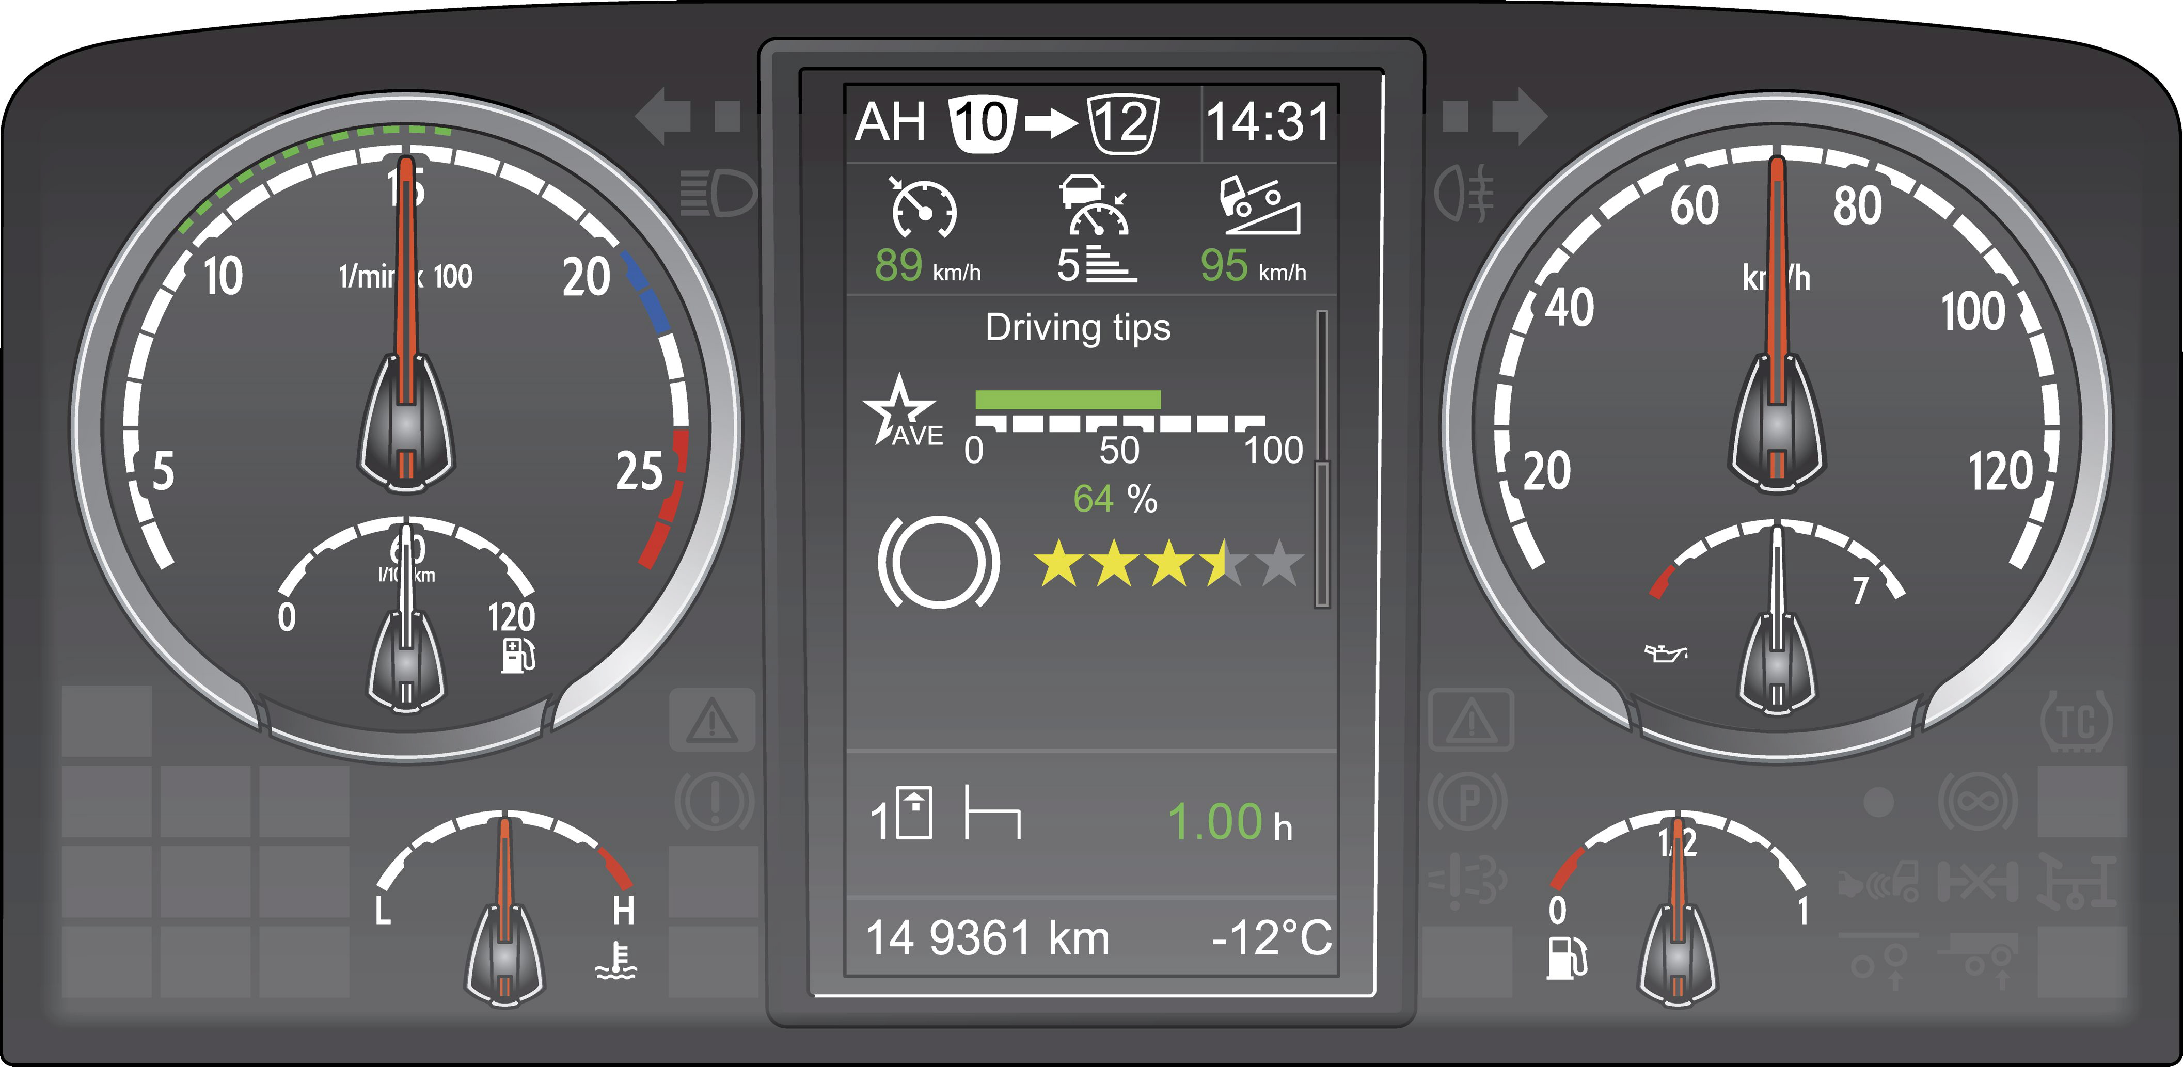
Slika 1. Izgled interfejsa sistema „Scania Driver Support“ [20]
Slike i tabele moraju biti prilagođene dimenzijama strane (u okviru definisanih margina) i centrirane u odnosu na lijevu i desnu marginu.
Tabela 1. Klasifikacija logističkog odlučivanja [5]
Kategorije  vozila → | Dostavna  vozila | Kombi  vozila | Laka  teretna  (≤3,5t) | Srednja  teretna  (3,5 – 7,5t) | Teška  Teretna  (>7,5t)
UKUPNE VREDNOSTI ZA SVE KOMPANIJE I SVA VOZILA
Ukupan pređeni put (kilometraža) i potrošnja goriva – sve kompanije
Kilometraža | 10.448.571 | 16.274.014 | 14.072.529 | 11.897.426 | 113.370.749
Potrošnja [l] | 731.400 | 1.790.142 | 2.110.879 | 2.617.434 | 31.743.810
Ukupni troškovi goriva u zavisnosti od cene goriva [€]*
Bez popusta | 921.933 | 2.256.481 | 2.660.772 | 3.299.286 | 40.013.206
Sa popustom | 737.546 | 1.805.185 | 2.128.618 | 2.639.429 | 32.010.564
Ukupne uštede od 5% [€]*
Bez popusta | 46.097 | 112.824 | 133.039 | 164.964 | 2.000.660
Sa popustom | 36.877 | 90.259 | 106.431 | 131.971 | 1.600.528
Ukupne uštede od 10% [€]*
Bez popusta | 92.193 | 225.648 | 266.077 | 329.929 | 4.001.321
Sa popustom | 73.755 | 180.518 | 212.862 | 263.943 | 3.201.056
PROSEČNE VREDNOSTI PO VOZILU
Prosečan pređeni put (kilometraža) i potrošnja goriva po vozilu
Kilometraža | 10.027 | 46.764 | 41.512 | 42.643 | 86.279
Potrošnja [l] | 702 | 5.144 | 6.227 | 9.381 | 24.158
Prosečni troškovi goriva u zavisnosti od cene goriva [€]*
Bez popusta | 885 | 6.484 | 7.849 | 11.825 | 30.451
Sa popustom | 708 | 5.187 | 6.279 | 9.460 | 24.361
Prosečne uštede od 5% [€]*
Bez popusta | 44 | 324 | 392 | 591 | 1.523
Sa popustom | 35 | 259 | 314 | 473 | 1.218
Prosečne uštede od 10% [€]*
Bez popusta | 88 | 648 | 785 | 1.183 | 3.045
Sa popustom | 71 | 519 | 628 | 946 | 2.436
- DRUGO POGLAVLJE
Tekst
- ZAKLJUČAK
Ovdje je neophodno navesti zaključak na osnovu predloga i rezultata predstavljenih u radu. Eventualne predloge za budućnost ili druge mogućnosti rješavanja problema, primjene novih tehnologija, proširenje problema koji se posmatra, sumarne nedostatke i prednosti različitih rješenja i sl.
Prilikom pisanja rada neophodno je obratiti pažnju na sledeće:
- rad se ne piše u prvom licu jednine (“Ovdje prikazujem...” ili „Ovdje ću prikazati“) već u neodređenom obliku (“Ovdje je prikazano ...”);
- jedna rečenica ne može biti jedan pasus;
- sve slike i tabele moraju biti na srpskom;
- gdje god se pominju konkretni podaci ili podjele, neophodno je navesti referencu. Na primer: ... čije je učešće 50% [2], sem u slučaju ukoliko je izvršeno istraživanje za potrebe seminarskog rada;
- pozivanje na literaturu se nikada ne piše poslije kraja rečenice, na primer: „... efikasnost pretovarne mehanizacije. [10]“. Pozivanje se vrši na sledeći način: „... efikasnost pretovarne mehanizacije [10].“, tj. prije tačke i kraja rečenice.;
- ne može postojati samo jedan podnaslov, odnosno naslov drugog nivoa u poglavlju. Odnosno podnaslov npr. 4.1 se ne piše ukoliko u tom poglavlju ne postoji minimum i podnaslov 4.2;
- izbjegavati podnaslove četvrtog i višeg nivoa (npr. 4.3.2.1 i 5.4.3.2.1);
kada se prelazi na niži nivo numeracije podnaslova treba napraviti „prelaz“. Na primer: „Ovdje su detaljnije opisani ...“
LITERATURA
U spisak literature treba staviti sve radove i izvore koji se koriste pri izradi rada. Literaturu složiti po abecednom redu. U radu jasno moraju biti naglašeni djelovi koji se preuzimaju iz drugog istraživanja navođenjem izvornog materijala iz spiska literature. Pozivanje na literaturu se navodi u uglastim zagradama, na primer [5]. Primer navođenja izvora za slike i tabele je dat na slici 1. i tabeli 1.
Spisak literature sadrži knjige, radove iz časopisa, radove objavljene u zbornicima i saopštene na skupovima, internet adrese i druge izvore. Prikaz pravila navođenja literature je dat u poglavlju LITERATURA. Poglavlje „LITERATURA“ se ne numeriše.
- Autor (prezime, prvo slovo imena), "Naziv rada", Naziv časopisa, vol. x, br. xx, str. xxx-xxx, mesec, godina. – za rad iz časopisa.
- Autor (prezime, prvo slovo imena), Naziv knjige, (izdanje ukoliko nije prvo), grad, država, izdavač, godina. – za knjigu, udžbenik, monografiju.
- Autor (prezime, prvo slovo imena), "Naziv rada", Zbornik radova konferencije, datum održavanja, grad, država, godina, str. xxx-xxx. – za rad sa naučnog i stručnog skupa.
- Naziv sajta ili ime autora koji je pisao taj članak, www.sf.bg.ac.rs/logistika/... – za internet adrese navesti punu adresu internet stranice bez Hyperlink-a, i datum pristupanja sajtu – [Pristupano: 04.03.2014.].

